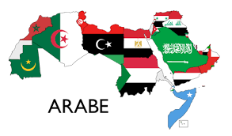

أقسام الوافدون الجدد في مدرستنا، الأساتذة رائعون والدروس جيدة والتلاميذ من كل فئات المجتمع!
سوف تتعلّم الفرنسية كلغة تواصل ودراسة. سنعطيك الوسائل اللغوية الضرورية للالتحاق بالأقسام العادية حتى تتمكن من مواصلة التعليم والدراسات المستقبلية .الفصول الدراسية تستند على أساليب وطرق مناسبة لتعليم اللغة الفرنسية للمراهقين القادمين الجدد الى .بلدنا
تدريس و ترقية الرياضيات يرتكزان على المفردات اللغوية، فهم التعليمات والبيانات في حين تقديم لك أسس متينة لمواصلة مسارك .الدراسي
في جميع دروسك ( العلوم، الدين، دراسة البيئة، التربية الرياضية، التربية الفنية، علوم الكمبيوتر، …) سوف نرافقك في إندماجك .وإنفتاحك على الثقافات الأخرى في حين الاعتراف بخصوصياتك
عندنا، الوافدون الجدد، شيء جميل

